Папуниди Марина Дмитриевна, дата защиты 18.10.2016г.

Тема диссертации: «Клинико-морфологические особенности рака фаллопиевой трубы» по специальностям: 14.01.12 – онкология , 14.03.02 – патологическая анатомия

При проведении тайного голосования диссертационный совет в количестве 27 человек, 24 доктора наук по специальности 14.01.12 – онкология, 3 доктора наук по специальности 14.03.02 – патологическая анатомия, участвовавших в заседании из 31 человека, входящих в состав совета, проголосовали:

за – 25, против - 1, недействительных бюллетеней – 1
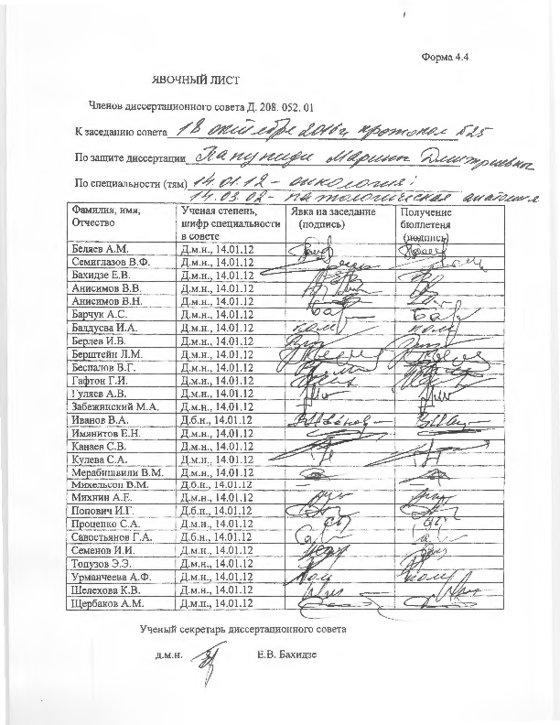.

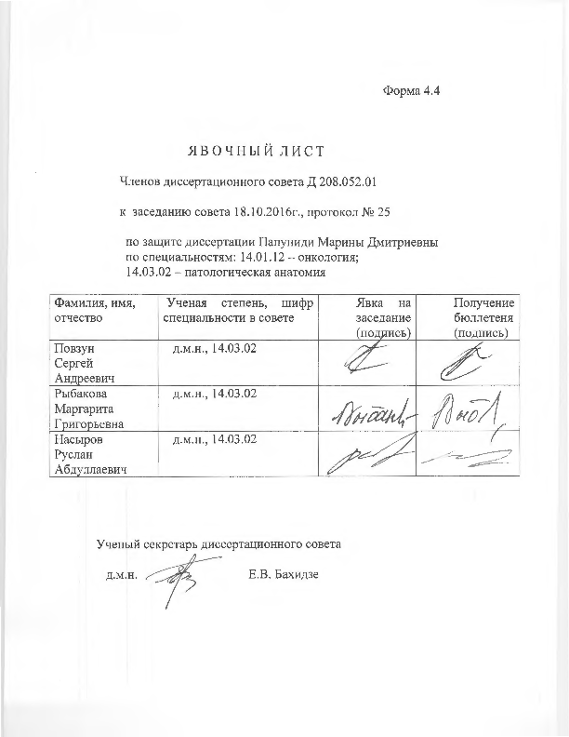

ЗАКЛЮЧЕНИЕ ДИССЕРТАЦИОННОГО СОВЕТА Д 208.052.01 НА БАЗЕ ФЕДЕРАЛЬНОГО ГОСУДАРСТВЕННОГО БЮДЖЕТНОГО УЧРЕЖДЕНИЯ «НАУЧНО-ИССЛЕДОВАТЕЛЬСКИЙ ИНСТИТУТ ОНКОЛОГИИ ИМЕНИ Н.Н. ПЕТРОВА» МИНИСТЕРСТВА ЗДРАВООХРАНЕНИЯ РОССИЙСКОЙ ФЕДЕРАЦИИ ПО ДИССЕРТАЦИИ НА СОИСКАНИЕ УЧЕНОЙ СТЕПЕНИ КАНДИДАТА МЕДИЦИНСКИХ НАУК ПАПУНИДИ МАРИНЫ ДМИТРИЕВНЫ

Аттестационное дело №___
Решение диссертационного совета от 18.10.2016 г., протокол №25
О присуждении Папуниди Марине Дмитриевне, гражданке РФ, ученой степени кандидата медицинских наук.
Диссертация «Клинико-морфологические особенности рака фаллопиевой трубы» по специальностям: 14.01.12 – онкология, 14.03.02 – патологическая анатомия, принята к защите 28.06.2016 г., протокол № 16, диссертационным советом Д 208.052.01 на базе федерального государственного бюджетного учреждения «Научно - исследовательский институт онкологии им. Н.Н. Петрова» Министерства Здравоохранения Российской Федерации (197758, Санкт-Петербург, Песочный, ул. Ленинградская, д. 68. Приказ № 105/нк от 11.04.2012).
Папуниди Марина Дмитриевна, дата рождения 26.10.1962 г., окончила Санкт-Петербургскую государственную медицинскую академию им. И.И. Мечникова по специальности «Лечебное дело» в 2002 г. С 2002 по 2004 гг. клиническая ординатура по специальности «акушерство и гинекология» при Санкт-Петербургской академии последипломного образования. С 1 октября 2005 года по 30.09.2009 года заочная аспирантура на кафедре онкологии с курсом клинической радиологии государственного образовательного учреждения дипломного образования «Санкт-Петербургская медицинская академия последипломного образования Федерального агентства по здравоохранению и социальному развитию». Удостоверение № 4366 о сдаче кандидатских экзаменах выдано 11.05. 2016 г. федеральным государственным бюджетным образовательным учреждением высшего образования СЗГМУ им. И.И. Мечникова Минздрава России (на основании подлинных протоколов, хранящихся в высшем учебном заведении по месту сдачи экзаменов).
Диссертация выполнена в ГБОУ ВПО «Северо-Западный государственный медицинский университет имени И.И. Мечникова» Министерства здравоохранения Российской Федерации, на кафедре онкологии.
Научные руководители:
- доктор медицинских наук, Ульрих Елена Александровна, работает профессором кафедры онкологии в федеральном государственном бюджетном образовательном учреждении высшего образования «Северо-Западный государственный медицинский университет имени И.И. Мечникова» Министерства здравоохранения Российской Федерации.
- доктор медицинских наук, профессор Мацко Дмитрий Евгеньевич, работает в должности заместителя директора по организационно-методической работе Государственного бюджетного учреждения здравоохранения «Санкт-Петербургский клинический научно-практический центр специализированных видов медицинской помощи («онкологический»).
Официальные оппоненты:
- доктор медицинских наук, профессор Сергей Эдуардович Красильников, профессор кафедры онкологии Новосибирского государственного медицинского университета, заведующий онкологическим отделение Новосибирского областного клинического онкологического диспансера.
- доктор медицинских наук, профессор Игорь Моисеевич Кветной, руководитель отдела патоморфологии ФГБНУ «Научно-исследовательский институт акушерства, гинекологии и репродуктологии им. Д.О. Отта».
Дали положительные отзывы на диссертацию.
Ведущая организация: ФГБУ «Российский научный центр радиологии и хирургических технологий» Министерство здравоохранения России, Санкт-Петербург, в своем положительном заключении, подписанным руководителем отделения радиохирургической гинекологии ФГБУ «РНЦРХТ» Минздрава России, заслуженным деятелем наук РФ, доктором медицинских наук, профессором, В.Л. Винокуровым и заведующим отделом патологической анатомии клиники ФГБУ «РНЦРХТ» Минздрава России кандидата медицинских наук А.И. Урбанским, указала, что по совокупности критериев работа полностью соответствует п. 9 Положения о порядке присуждения ученых степеней, утвержденного Постановлением Правительства РФ № 842 от 24.09.2013, предъявляемым к диссертациям на соискание ученой степени кандидата наук, а соискатель заслуживает присуждения искомой степени по специальностям: 14.01.12 – онкология, 14.03.02 – патологическая анатомия.
На автореферат поступили три отзыва от:
- доктора медицинских наук, старшего научного сотрудника отделения химиотерапии ФГБУ «РОНЦ им. Н.Н. Блохина» Минздрава России Хохловой Светланы Викторовны.
- Доктора медицинских наук, профессора, Заслуженного деятеля наук РФ, заведующей отделением гинекологии НИИ Онкологии, Томского НИМЦ Коломиец Ларисы Александровны.
- Заведующей онкологическим отделением ГБУЗ «Оренбургский областной клинический онкологический диспансер» Дикаревой Елены Леонтьевны.
Все отзывы положительные, не содержат критических замечаний.
Выбор официальных оппонентов обусловлен тем, что они являются компетентными учеными в области диагностики и лечения рака маточной трубы, имеют публикации в этой сфере исследования и дали свое согласие на оппонирование, а ведущей организации – тем, что она является ведущей научной организацией в области онкологии (медицинские науки).
Соискатель имеет 5 печатных работ по теме диссертации, в том числе – 2 статьи в рецензируемых научных изданиях из перечня ВАК РФ.

Основные работы:

Папуниди, М. Д. Рак маточной трубы. Особенности диагностики и лечения (обзор литературы) / М. Д. Папуниди, Е. А. Ульрих // Сибирский онкологический журнал. Издательство: ГУ НИИ онкологии Томского научного центра СО РАМН (Томск). - 2010. -
№4.-С.67–70. В статье проанализированы совокупность имеющихся данных о редкой онкогинекологической опухоли-раке маточной трубы, продемонстрированы особенности ее диагностики и лечения, а также обоснована актуальность исследования данной проблемы. Авторский вклад-50%.
  - Ulrikh E. Primary fallopian tube carcinoma. Immunohistochemical findings
/ E. Ulrikh, M. Papunidi, D. Matzko, A. Urmancheeva // The 17th
International Meeting of the European Society of Gynaecological Oncology (ESGO), September 11-14. - 2011. – Abstract 1445. В публикации продемонстрированы морфологические особенности опухоли и их влияние на степень распространения опухолевого процесса. Авторский вклад- 50%

Ульрих, Е. А. Рак маточной трубы: клинико- морфологические особенности, анализ 69 случаев / Е. А. Ульрих, М. Д. Папуниди, А. Ф. Урманчеева, Д. Е. Мацко // Вопросы онкологии. - 2014. - № 3. - Т. 60. - С.375–378. В работе отражены иммуногистохимические особенности опухолей маточной трубы проанализирована их возможная связь с прогнозом заболевания, предложены перспективные для прогноза заболевания методы лечения. Авторский вклад-50%.

Диссертационный совет отмечает, что на основании выполненного диссертационного исследования, проведенного с привлечением большого числа наблюдений, собранных за продолжительный период времени (30 лет), разработаны критерии диагностики крайне редкой онкогинекологической патологии - рака фаллопиевой трубы.
Доказано, что рак фаллопиевой трубы является самостоятельной нозологической единицей, имеющей ряд клинических особенностей отличающих его от опухоли яичника: диагностируется чаще на стадии локализованного процесса ( в I/II стадиях- 65.7%, в отличие от серозного рака яичника- 41.6%, p<0.05), имеет ряд клинических признаков позволяющих диагностировать опухоль до операции: боли внизу живота (66%), серозные или сукровичные выделения из половых путей (43%), наличие пальпируемого тубоовариального образования (79%), обнаружение элементов низкодифференцированного рака при цитологическом исследовании полости матки и матки шейки (14.3%).
Установлено, что иммуногистохимический статус рака фаллопиевой трубы характеризуется высокой долей рецептор-положительных опухолей (ER+в 74%, PR+ в 45%), рецептор-отрицательные опухоли составили не более 19%. Для опухоли не характерна экспрессия HER2(6.5%).
Доказана высокая пролиферативная активность опухолевых клеток, обуславливающих крайне агрессивное течение опухолевого процесса(средний индекс Ki-67 составил 58.3% ±4.08).
Установлено, что прогноз рака фаллопиевой трубы крайне неблагоприятный. Общая 5-летняя выживаемость- 18.9%: I ст.-30.8%, II-27,8%, III-5.2, IV-0%. Медиана беспрогрессивной выживаемости 22,6±9,7 мес., медиана общей выживаемости-38,8±7,78 мес.
Личный вклад соискателя состоит в участии на всех этапах, непосредственном участии в получении исходных данных: в анализе данных первичной медицинской документации и формировании информационной базы данных, расчете аналитических показателей, подготовке основных публикаций по выполненной работе, самостоятельном написании и оформлении диссертационной работы и автореферата.
Диссертация охватывает основные вопросы поставленной научной задачи и соответствует критерию внутреннего единства, что подтверждается наличием плана исследования, основной идейной линии, четкостью формулировки и взаимосвязью выводов.
Диссертационным советом сделан вывод о том, что диссертация Папуниди М.Д. «Клинико-морфологические особенности рака фаллопиевой трубы» представляет собой научно-квалифицированную работу, в которой осуществлено решение важной научно-практической задачи - улучшения результатов адъювантного лечения рака фаллопиевой трубы, и соответствует критериям п. 9 Положения о порядке присуждения ученых степеней, утвержденного Постановлением Правительства РФ №842 от 24.09.2013 (с изменениями от 21.04.2016г., №335), предъявляемым к диссертациям на соискание ученой степени кандидата наук, и принял решение присудить Папуниди М.Д. ученую степень кандидата медицинских наук по специальностям: 14.01.12- онкология, 14.03.02- патологическая анатомия.
При проведении тайного голосования диссертационный совет в количестве 27 человек, из них докторов наук по специальности 14.01.12- «онкология» - 24, по специальности 14.03.02- «патологическая анатомия» - 3, участвовавших в заседании из 31 человека, входящих в состав совета проголосовали за-25, против-1, недействительных бюллетеней-1.

Председатель
диссертационного совета,
доктор медицинских наук, профессор Беляев Алексей Михайлович

Ученый секретарь
диссертационного совета
доктор медицинских наук Бахидзе Елена Вилльевна

25.10.2016

